Doisneau
Fiche élève A2

Collaboration de l’Institut français du Danemark avec le musée Gl Holtegaard

Thèmes | La photographie du XXe siècle  Doisneau
Idées d’exploitations pédagogiques | Objectifs communicatifs  Présenter et décrire une photographie  Donner son avis sur des photographies  Ecrire une courte biographie | Kommunikative færdigheder
 | Objectifs linguistiques  Les structures « Je crois que… », « Je pense que … », « À mon avis… » | Sprog og sprogbrug
 | Objectifs culturels  Découvrir une photographie mondialement connue : Le Baiser de l’Hôtel de Ville  Découvrir un photographe français du XXe siècle | Kultur- og samfundsforhold
 | Stratégie métacognitive  Acquérir du vocabulaire grâce à l’étude de documents authentiques | Sprogtilegnelse
Temps à y consacrer | 45 minutes

- À la découverte d’une photo célèbre de Doisneau
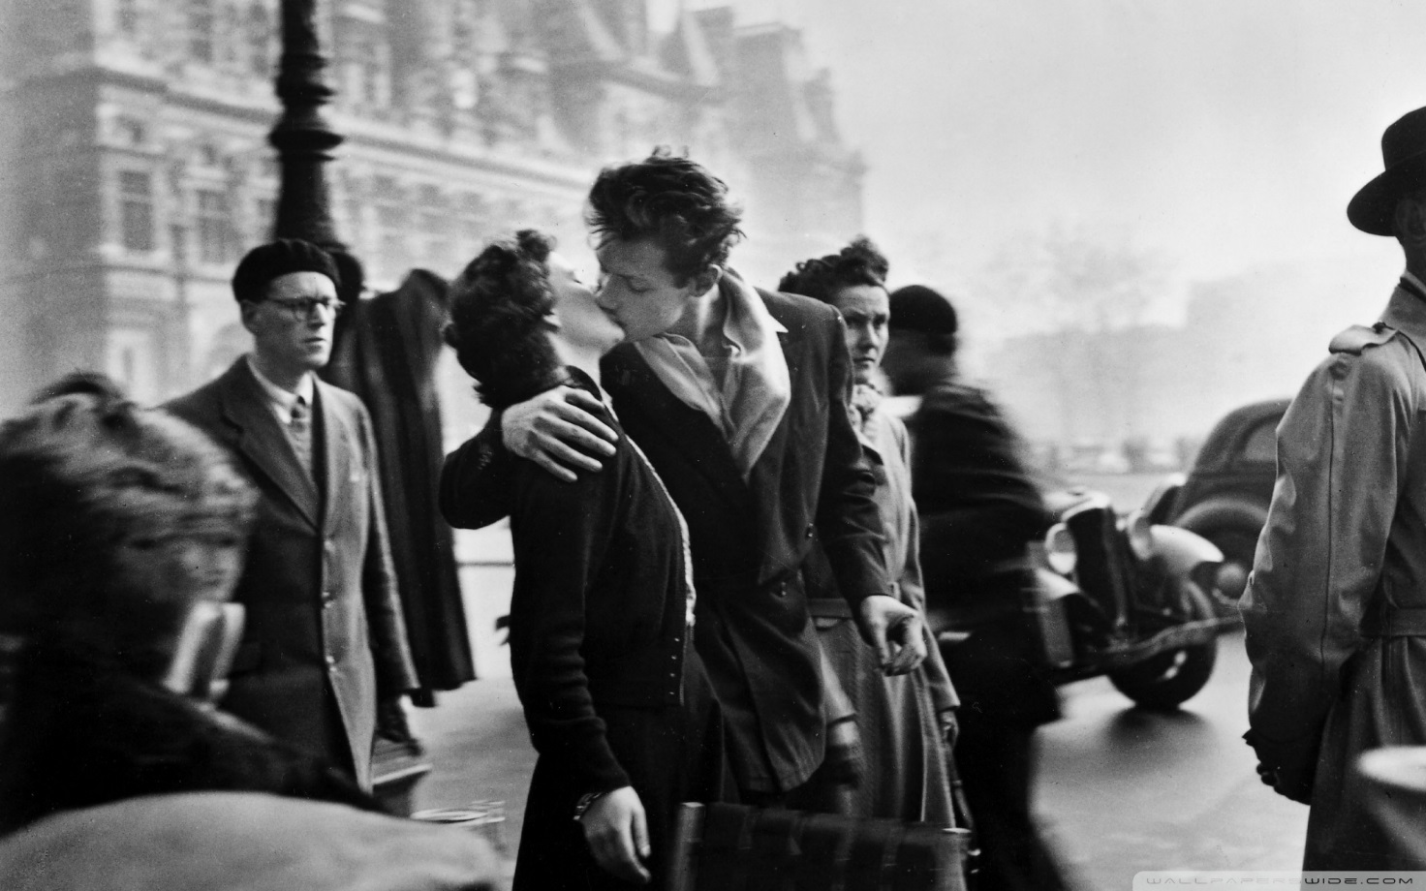
Le baiser de l’hôtel de ville

Pour exprimer son point de vue :
Je pense que …
Je trouve que …
À mon avis …

A) À ton avis :
- c’est dans quel pays ? ………………………………………………………………………………………………………………………………….
- c’est un vrai couple ? …………………………………………………………………………………………………………………………………..
- c’est à quelle époque ? ………………………………………………………………………………………………………………………………

B) Description de la photo
a) Lis les mots
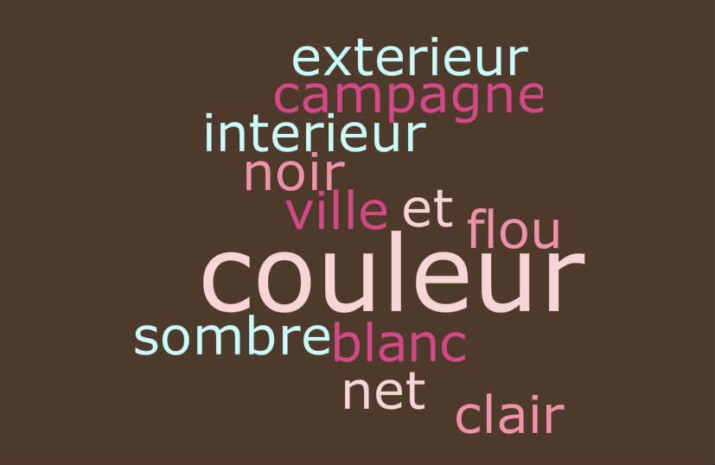
b) Place les mots dans le tableau
noir et blanc | ≠
flou | ≠
sombre | ≠
intérieur | ≠ | extérieur
 | ≠
c) Dans le tableau, entoure les mots qui correspondent à la photo. 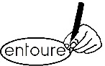
d) Remplis la description de la photo avec les mots suivants : 1950 - couple – ville - noir et blanc – célèbre - Le baiser de l’hôtel de ville –des voitures - net – un homme - une femme
Il s’agit d’une photo en ………………………………………. Elle s’appelle ……………………………………….. Elle date de ………………………………………. et elle est ………………………………………. dans le monde entier. Le centre de la photo est ………………………………………. mais autour tout est flou. La photo a été prise à l’extérieur, en ……………………………………….. Sur la photo, au centre, un homme et ……………………………………….s’embrassent. Autour du couple, il y a quelques passants et derrière, il y a ………………………………………. qui roulent. Au premier plan, il y a ………………………………………. de dos. Au deuxième plan, il y a le jeune ………………………………………. qui s’embrasse. En arrière-plan se trouve l’hôtel de ville.

- La vie de Doisneau
Lis les informations sur Robert Doisneau. Écris sa biographie.
Nom | Doisneau
Prénom | Robert
Date et lieu de naissance | 1912 à Gentilly
Mort en | Avril 1994
Nationalité | française
Métier | photographe

……………………………………………………………………………………………………………………………………………………………………….
……………………………………………………………………………………………………………………………………………………………………….……………………………………………………………………………………………………………………………………………………………………….
……………………………………………………………………………………………………………………………………………………………………….

